Задание на повторение: Математика 16.12.2020 Катя
.
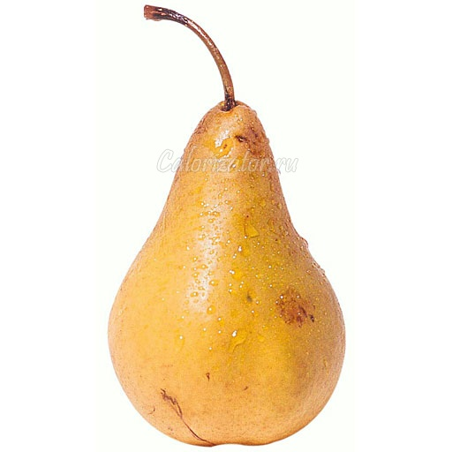
1. + =
.
+ =
2
.
.
2
.
- =

- =
.
2
.

.
2
.
- =
.
2
.
- =

- =

.
2
.

-2

- =

.
2
.

.

.
2
- =

- =

.
2
.

- =

2
.
.

